Chapitre 2 Le circuit électrique.

1. Le matériel utilisé.

Composants électriques | Dessin (exemples) | Symbole normalisé
Le générateur  (pile électrique) | +  -  +  - | +  -  +  -
La lampe | 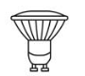  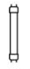
Les fils électriques
L'interrupteur |  | ouvert  fermé
Le moteur électrique |  | M
La résistance électrique | 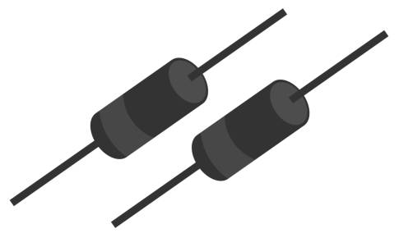

Les symboles normalisés sont tracés au crayon papier et tous les traits, à la règle.
Sur le schéma d’un circuit électrique on ne représente que des symboles normalisés.

2. Réalisons quelques circuits.
Problème 1. Comment faire briller une lampe ?
Matériel utilisé. Schéma.
- 1 générateur
+
-
- 1 lampe
- 2 fils électriques

A retenir.
Un circuit électrique doit former une … par des ….
Les deux … (plus et moins) du générateur doivent être … aux deux … de la ….

Attention.
Il ne faut jamais … directement les deux … d’un générateur avec un … sinon il risque de … et peut même être … (…).

Problème 2. Comment faire briller deux lampes en même temps ?
Matériel. Schéma.
- …
+
-
- …
- …

Remarque.
Tous les composants se … dans la même boucle.
Ils sont branchés en … (ou en boucle …).

Problème 3. Et avec deux lampes différentes ?
Matériel. Schéma.
- …
+
-
L1
L2
- …
- …
- …

Observation.
La lampe L1 … que la lampe L2. Ces lampes ne sont pas ….
Même si on … l’ordre de branchement des lampes, L1 brille … que L2.

A retenir.
Dans un circuit à une boucle, l’ordre des composants n’a pas ….

Problème 4. Comment commander l’allumage des lampes ?
Matériel. Schéma 1 Schéma 2
- …
+
-
+
-
- …
- …
- …

A retenir.
L’interrupteur permet de … le fonctionnement du circuit.
Lorsque l’interrupteur est … (schéma 1), le circuit est … et le courant …. Les lampes ….
Lorsque l’interrupteur est … (schéma 2), le circuit est … et le courant …. Les lampes ….

3. Les conversions d’énergie.
Le générateur est la … du circuit électrique.
La lampe permet de … l’énergie … en énergie ….

Chaîne énergétique d’une lampe.
Énergie …
Énergie …
(déperdition)
Énergie …
(utile)
…

(Réservoir d’énergie)
…

(convertisseur)

Chaîne énergétique d’une pile.
Énergie …
Énergie …
(déperdition)
Énergie …
(utile)
…

(Réservoir d’énergie)
…

(convertisseur)

Électricité
Mettre en évidence expérimentalement la possibilité d’intervertir les positions des composants d’un circuit à une boucle.
Mettre en œuvre un circuit électrique à une boucle avec un convertisseur d’énergie (moteur, élément photovoltaïque, etc.).
Donner une représentation schématique normalisée du circuit électrique réalisé.
Rechercher des informations sur les règles de sécurité électrique et les prendre en compte dans son activité.
Conversions d’énergie
Identifier différentes formes d’énergie (cinétique, chimique, thermique, électrique et lumineuse) dans des situations variées.
Réaliser expérimentalement un dispositif de conversion d’énergie et en rendre compte par la représentation d’une chaîne énergétique.

